Alcoholvrije feestdagen | Start vanaf week 51

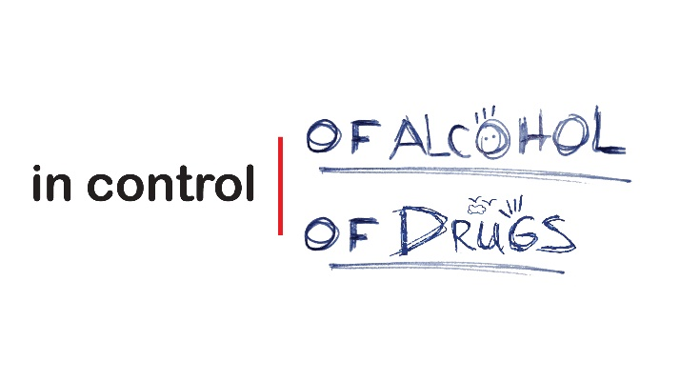

Communicatie ondersteuning gemeenten Noord-Holland Noord

Inleiding
De feestdagen beginnen al over een paar weken. Deze periode lijkt samen te horen met alcoholgebruik. Tijdens het kerstdiner wordt vaak een glaasje rode wijn gedronken en het nieuwe jaar ingeluid met een fles champagne. Wij benadrukken in onze communicatie juist dat dit niet zo gewoon is/hoort te zijn. De hoofdboodschap is geen alcoholgebruik onder de 18 jaar en het verantwoord alcoholgebruik boven de 18 (maximaal 1 glas per dag).
Het projectteam ‘In Control of Alcohol & Drugs’ heeft de onderstaande suggesties voor de communicatie over drank en drugs tijdens de feestdagen. Vanaf week 51 wordt de Wie ben jij?-campagne ingezet. Na de feestdagen wordt gecommuniceerd over de van de Wie ben jij?-campagne. Hiernaast hebben wij suggesties voor berichten voor in de sociale media.

Wie ben jij?-campagne
Met de wie ben jij?-campagne worden jongeren en volwassenen geprikkeld om na te denken over drank- en drugsgebruik. Via een bericht wordt binnen de 17 gemeenten gericht de vraag gesteld wie jongeren en volwassenen denken te zijn/zijn tijdens de feestdagen. Keuze is tussen fris of verrot. Vervolgens wordt de stemmer bedankt, met de mogelijkheid dit te delen via facebook; de stemmer ziet wat de score tot dan toe is en informatie over alcohol- en drugsgebruik wordt gegeven.

De Wie ben jij?-afbeeldingen zijn onderstaand te vinden en in de bijlagen van de bijgevoegde mail.

Sociale media bericht:
Ga je veel drinken of juist niet? Wij zijn erg benieuwd waar jij voor kiest! Ga naar de site en laat zien wie jij bent! HL: http://www.benjijincontrol.nl/
Wie was jij op 1 januari? Heb je veel gedronken of juist niet? En wat deed je naaste omgeving? Kijk hier naar de resultaten. HL: http://www.benjijincontrol.nl/

Suggestie bericht: tips voor alcoholvrije feestdagen
Feestdagen van NIX
De feestdagen zijn weer in aantocht. Gezelligheid! En daarbij hoort minstens goede wijn, bier en champagne. Of toch niet? Voor jongeren tot 18 jaar is het normaal om niet te drinken. Dat geldt dus ook voor het kerstdiner en oudejaarsavond. Een regel blijft alleen maar duidelijk als je consequent bent. Veel ouders worstelen nog met de leeftijdsgrens van 18 jaar en alcohol. Het is ook een lastig onderwerp. Heb jij al bedacht hoe je het gesprek met jouw puber aan gaat richting de aankomende feestdagen?

Tips voor ouders
1. De regel ‘geen alcohol onder de 18’ helpt!
Jongeren die regels meekrijgen van hun ouders, beginnen later met drinken en drinken ook minder. Maak geen uitzonderingen, dus ook niet af en toe.
2. Blijf betrokken bij jouw kind en stel vragen.
Verdiep je in wat jouw kind te zeggen heeft en leg de gevaren en schadelijke gevolgen van alcoholgebruik uit en waarom de wetgeving er is. Focus op de korte termijn risico’s.
3. Stimuleer positief gedrag.
Bedenk een beloning voor goed gedrag. Dit motiveert om het eerste alcoholgebruik uit te stellen.
4. Leer je puber om ‘nee’ te zeggen.
Zelfvertrouwen maakt het makkelijker om een drankje te weigeren onder druk van vrienden. Bereid lastige situaties samen voor en bedenk wat jouw kind kan zeggen zodat het makkelijker wordt om in het ‘echt’ nee te zeggen.
5. Geef zelf het goede voorbeeld. En bied een feestelijk alcoholvrij drankje aan, bijvoorbeeld een Happy Drink (www.happydrinks.nl).
Een goed voorbeeld heeft positief effect op het gedrag van kinderen.
6. Praat met andere ouders.
En probeer ook afspraken met hen te maken, bijvoorbeeld over regels en toezicht bij feestjes. Ouders staan samen sterker!

Suggestie berichten voor in de sociale media
Via facebook en twitter kunnen de onderstaande berichten worden geuit:

Situatieschets
- Zo, buikje volgegeten en op naar het Oud & Nieuwfeest. Heeft u een puber thuis en wilt u niet dat u kind alcohol drinkt, ook niet tijdens de feestdagen? Bespreek het op tijd. Zeker als uw kind plannen maakt om het met vrienden te vieren. U kunt vertellen dat de regel is: tot 18 jaar geen alcohol, thuis en bij anderen. Kijk hier voor meer tips: HL
- Wat drinkt uw puber? Kan het kwaad om uw kind een glaasje champagne mee te laten drinken met Oud & Nieuw? Bekijk onze tips om met uw kind te praten over (geen) alcohol (ook niet) tijdens de feestdagen en volg ons op Facebook: bitly.com/FeestvanNix!
Beste wensen
- In control of alcohol & drugs en gemeente …. wenst u gezellige alcoholvrije kerstdagen!
- Wilt u een gezonde start voor uw kind in 2018? Lees onze tips over alcohol en jongeren tijdens de feestdagen. Alvast fijne feestdagen!
Slogans Wie ben jij?
- Wie ben jij tijdens de kerstdagen? -> tinyurl.com/ycutycyq of benjijincontrol.nl @Incontrolofalc
- Wie ben jij tijdens oud en nieuw? -> tinyurl.com/ycutycyq of benjijincontrol.nl @Incontrolofalc
- Ben jij bewust van je #drinkgewoonten? Of Niet? HL: http://www.benjijincontrol.nl/
- Geniet van de feestdagen! Check hier het advies over alcoholgebruik -> tinyurl.com/ychttolb
- Een frisse kerstmisborrel kan met #Happydrinks #NIX18 > Download hier het receptenboek.
- Ben jij fris? Happy drink bieden een feestelijk alternatief voor drankjes met alcohol. > Download receptenboek.
- Welk (alcoholvrij) drankje drink jij vanavond / tijdens de feestdagen?

Promotiemateriaal NIX18
Kerst is een feestdag van nix >https://assets.naar18jaar.nl/docs/6348368e-92ef-46e0-8fe8-294e60da9b4d.pdf
Oud en nieuw is een feestdag van nix > https://assets.naar18jaar.nl/docs/dc1ce2cc-fb61-4a5a-8004-68e7270533f6.pdf

Voeg een van de onderstaande afbeeldingen ‘’Wie ben jij na de kerstborrel” en ‘’Wie ben jij op 1 januari” toe aan het bericht. De .jpg is te vinden als bijlage in de e-mail.
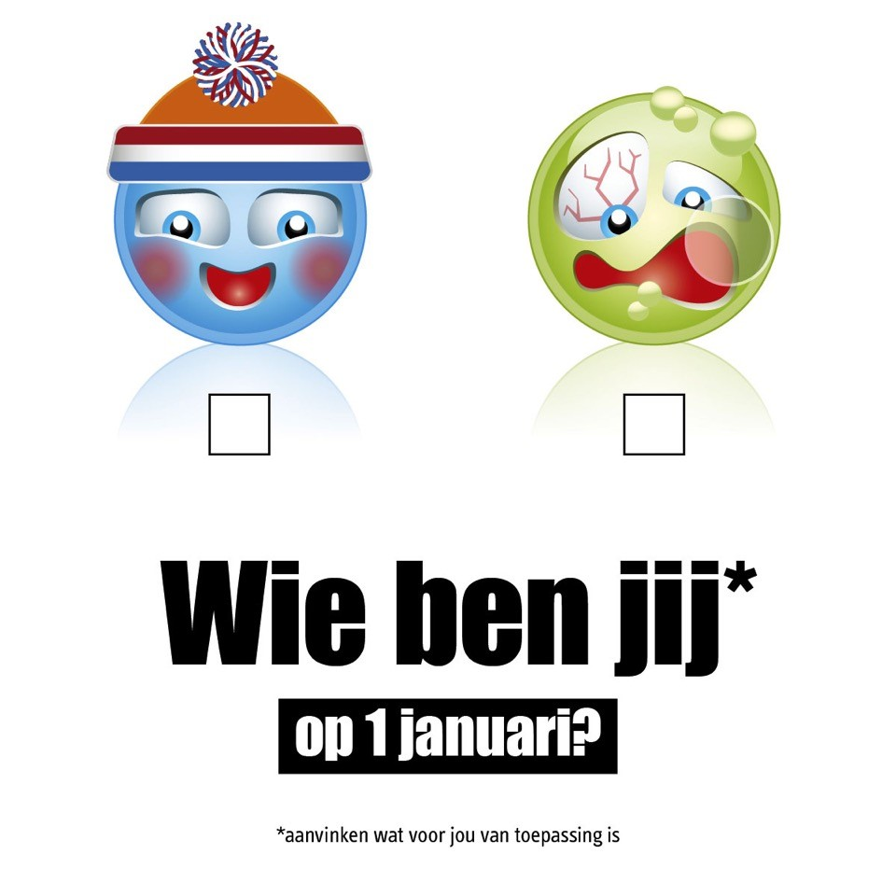
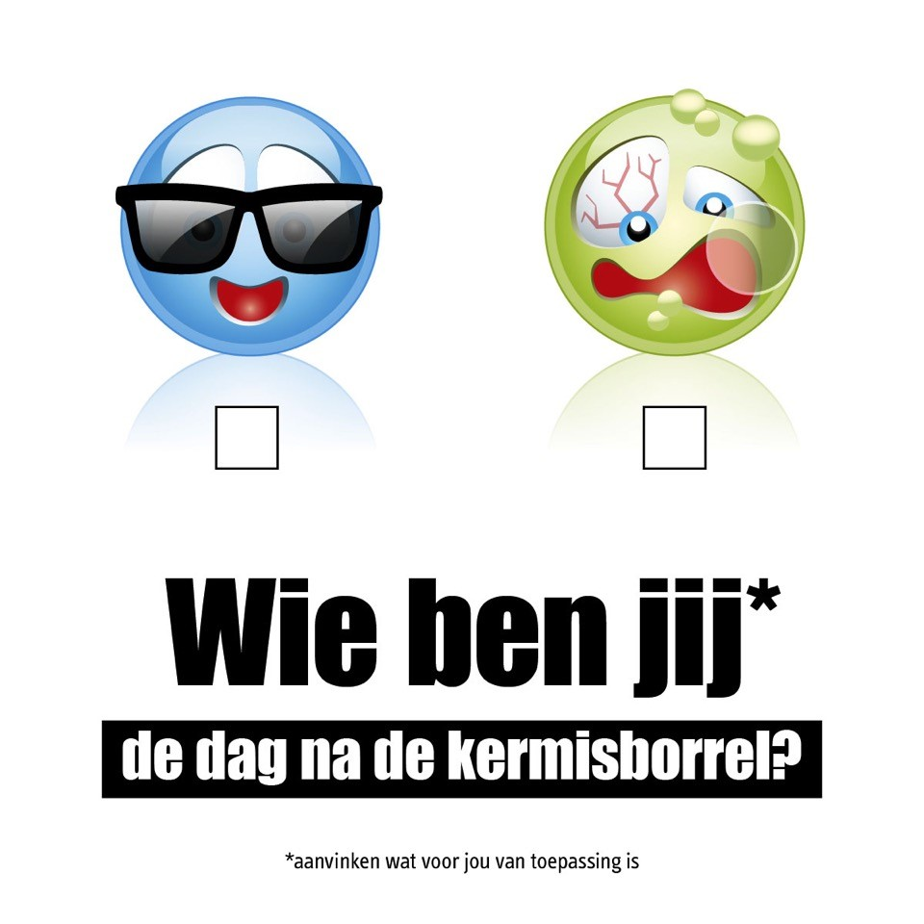
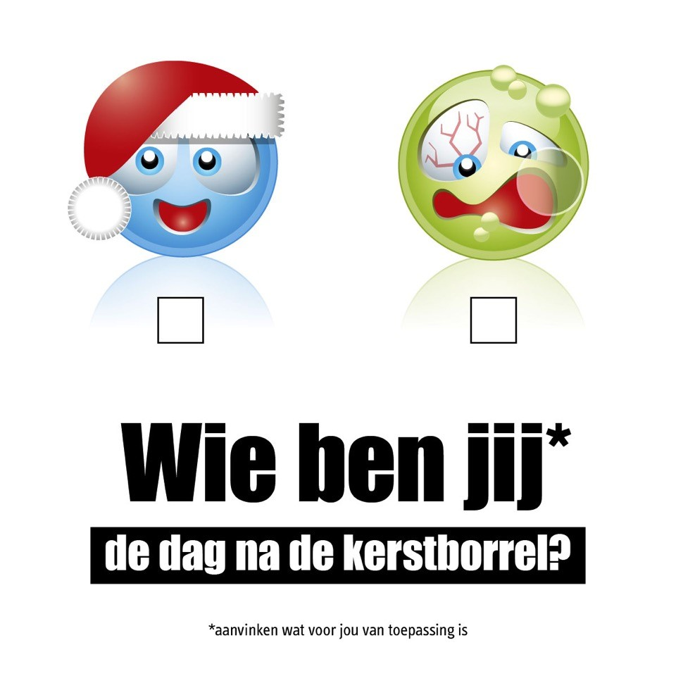

Bovenstaande communicatie zien wij graag voorafgaand aan de feestdagen, want
NIX18 doen wij samen!

